|  |  |  |
| --- | --- | --- |
|  |  |  |
|  |  |  |
|  |  |  |
| **Quickstart**  **Transkribieren** | | |
| *Last update: 20/12/2021, preview version 1.7. for the Partitur-Editor, TS* | | |

A. Vorbereitende Schritte

*Schritt für Schritt:*

1. Neue Transkription anlegen  
   Datei > Neu...



1. Metadaten eingeben   
   Transkription > Meta-Information...



1. Audio-/Video-Datei(en) zuordnen

Transkription > Aufnahmen...  
Hinzufügen der Audio-/Video-Datei(en) durch Klick auf die Schaltfläche   
→ die Audio-Datei wird als Oszillogramm angezeigt und vom Player geladen[1].



→ die Video-Datei wird im Audio-/Video-Werkzeug angezeigt; dafür muss das Werkzeug zunächst über Ansicht > Audio-/Video-Werkzeug eingeblendet werden[2].



1. Sprechertabelle anlegen

Transkription > Sprechertabelle…  
Anlegen neuer Sprecher durch Klick auf die Schaltfläche   
Sprecherkürzel im Feld Namenskürzel ändern



1. Für jeden Sprecher eine Spur anlegen  
   **Spur > Spur anfügen...**



*In einem Schritt mit dem Assistenten:*

**Datei > Neu aus Assistent...**

*Anschließend Datei* **Speichern**

B. Transkribieren

1. Die zu transkribierende Passage im Oszillogramm markieren

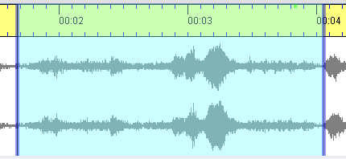

Blaue Auswahlgrenzen: Auswahl ist mit Zeitpunkten in der Transkription nicht verbunden

1. Auswahl abspielen und die Markierungen ggf. durch Verschieben der Auswahlgrenzen (durch Ziehen oder mit dem Mausrad) korrigieren

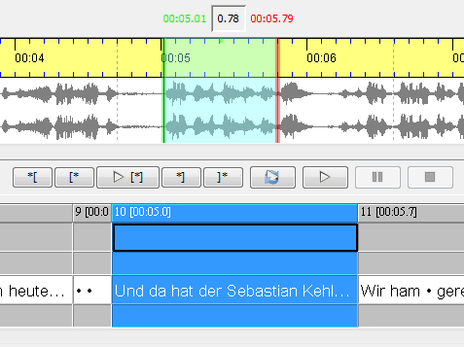

Auswahl als Loop abspielen

Auswahl abspielen

Sekunde vor der Auswahl abspielen

Sekunde nach der Auswahl abspielen

Erste Sekunde der Auswahl abspielen

Letzte Sekunde der Auswahl abspielen

(Grüne und rote Auswahlgrenzen: Auswahl ist mit Zeitpunkten in der Transkription verbunden)

1. Transkriptionstext einfügen  
   **Es existieren zwei Modi für die Eingabe von Transkriptionstext:**  
   a)   
     
   … für das **Erstellen neuer Ereignisse**, bei denen noch kein vorangehendes Ereignis existiert oder für das Transkribieren von Simultanpassagen.   
   Nach Klick auf die Schaltfläche wird ein neues Ereignis angelegt.   
   🡪 die entsprechende Transkriptionsspur auswählen   
   🡪 in der Zeitachse wird automatisch ein zugehöriges Intervall angelegt   
   🡪 in der ausgewählten Spur wird ein leeres Ereignis angelegt  
   🡪 Transkriptionstext im betreffenden Ereignis eingeben. Nicht in dem rot- oder gelbunterlegten Ereignis transkribieren!



🡪 damit Wortgrenzen als solche erkannt werden, muss hinter jedem Wort ein Leerzeichen gesetzt werden

b)   
  
… für das Erstellen **unmittelbar folgender Ereignisse**.   
Nach Klick auf die Schaltfläche wird ein neues Intervall im unmittelbaren Anschluss an das bisher Transkribierte angehängt und automatisch mit einem Abschnitt in der Aufnahme von zwei Sekunden Dauer aligniert.   
🡪 im Oszillogramm wird dieser Ausschnitt automatisch ausgewählt  
🡪 die rechte Auswahlgrenze geeignet verschieben (s. Abschnitt 2)



🡪 die rechte Intervallgrenze in der Partitur passt sich automatisch an

🡪 den Transkriptionstext in der betreffenden Spur der Partitur eingeben

🡪 damit Wortgrenzen als solche erkannt werden, muss hinter jedem Wort ein Leerzeichen gesetzt werden

🡪 ggf. ein weiteres angrenzendes Intervall auf dieselbe Weise erstellen

Intervall/Zeitpunkt

(timeline item)

Ereignis

(event)

Spurlabel

(tier label)

Spur

(tier)

1. Partitur
2. Oszillogramm
3. Cursorposition im Oszillogramm
4. Linke Auswahlgrenze im Oszillogramm (a) und in der Partitur (b)
5. Rechte Auswahlgrenze im Oszillogramm (a) und in der Partitur (b)

Zeitachse

(timeline)



5a

5b

4b

3

4a

1

2

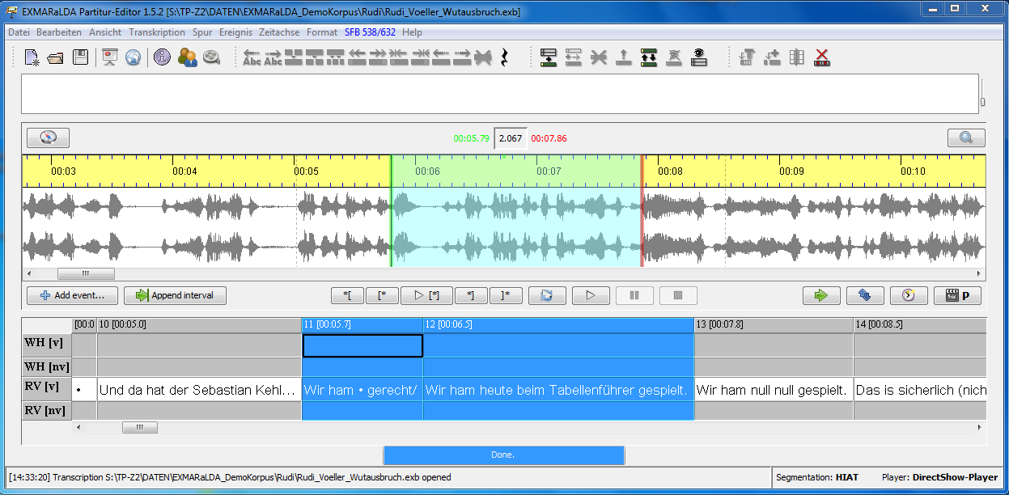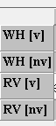

1. Ein Oszillogramm wird nur bei Dateien im Waveformat (Dateiendung *\*.wav*) erzeugt.
2. Das Audio-/Video-Werkzeug wählt jeweils die oberste Datei in der Liste (im Fenster „Edit media files“).